ЛАБОРАТОРНА РОБОТА 8 ЛІПІДИ

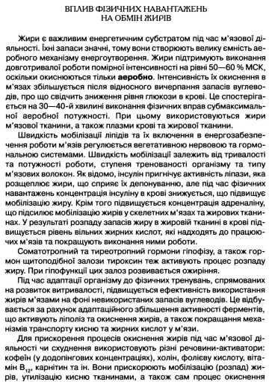

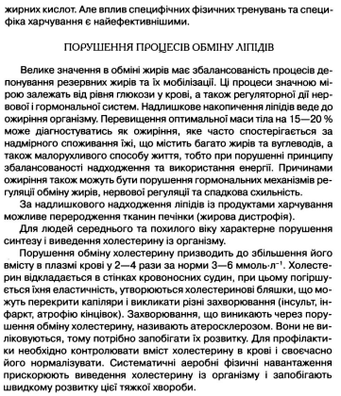

**ЗАВДАННЯ 1 ДАТИВІДПОВІДІ НА ЗАПИТАННЯ**

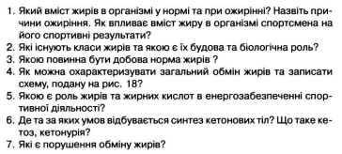



ЗАВДАННЯ 2

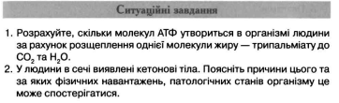

3.



ЗАВДАННЯ 3

